102 學年度第 二 學期 班級讀書會記錄單
班級： 163 圖書股長： 王名珊 (請簽名)
運用課程： 班會課 參加人數：共 26 人
活動地點：163班
活動時間： 5 月 16 日(自 1:50 時至 2:40 時)
讀書會指導老師或領導人： 劉宜蓉
(請簽名)
- 研究主題或導讀的書籍
*書名(主題)：歐洲名城-深度之城:威尼斯/義大利 *出版社：惠聚多媒體
*作者： 張惠美 *譯者：
*其他參考資料或圖書：網路資料
*討論內容：
利用影片探討義大利威尼斯的名勝風景及古蹟走過聖馬可廣場看到了當地的歷史，了解到為何是上千頭獅子雕像守護著義大利威尼斯，或坐或立、有翅無翅、形形色色，正訴著這城市偉大的過去。
影片心得:
藉由影片使我們彷彿走到了義大利威尼斯，走過了一瓦一磚都有著動人的故事，吸引著我們讓我們想要到義大利威尼斯一遊看看這帶點神祕又有著莊嚴姿態的城市，這裡的鐘樓、總督府及教堂都是我想去朝聖的聖地。
說到了威尼斯大家都會想到水之都威尼斯或是面具之城威尼斯，有面具之城威尼斯之稱是因為在2、3月都有狂歡節，大家都會戴著面具穿著復古的衣服，聚在河邊或者是乘船夜遊。

- 執行方式
□ 討論會 □ 參觀 □ 看影片或媒體 □ 其他：
- 成效評估 (由讀書會指導老師填寫)
藉由義大利旅遊影片，讓同學不用出國就有身歷其境的感覺，在討論觀後感想時相當熱烈，內容很多元，可見同學對義大利旅遊的介紹很有感覺，也體會到義大利特殊的人文藝術，成效相當良好!

(資料填寫後，請寄至 kfshlib@kfsh.hc.edu.tw信箱)

102 學年度第 二 學期 班級讀書會 活動照片

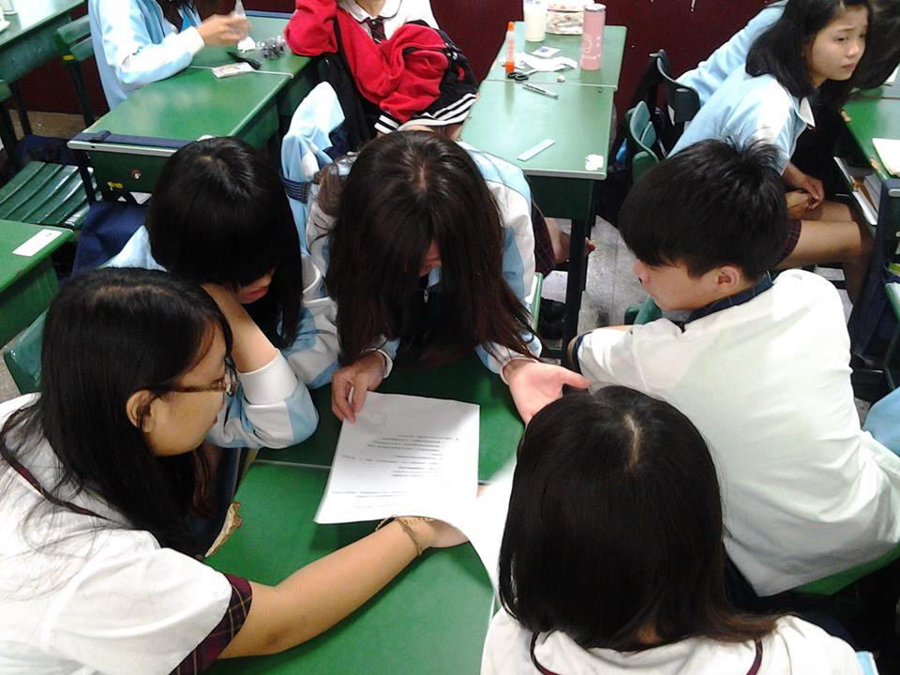 | 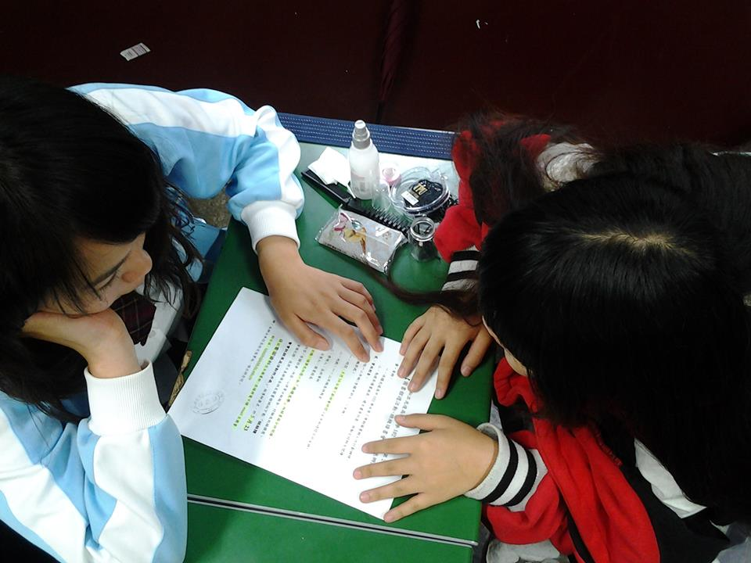
分組討論 | 心得討論
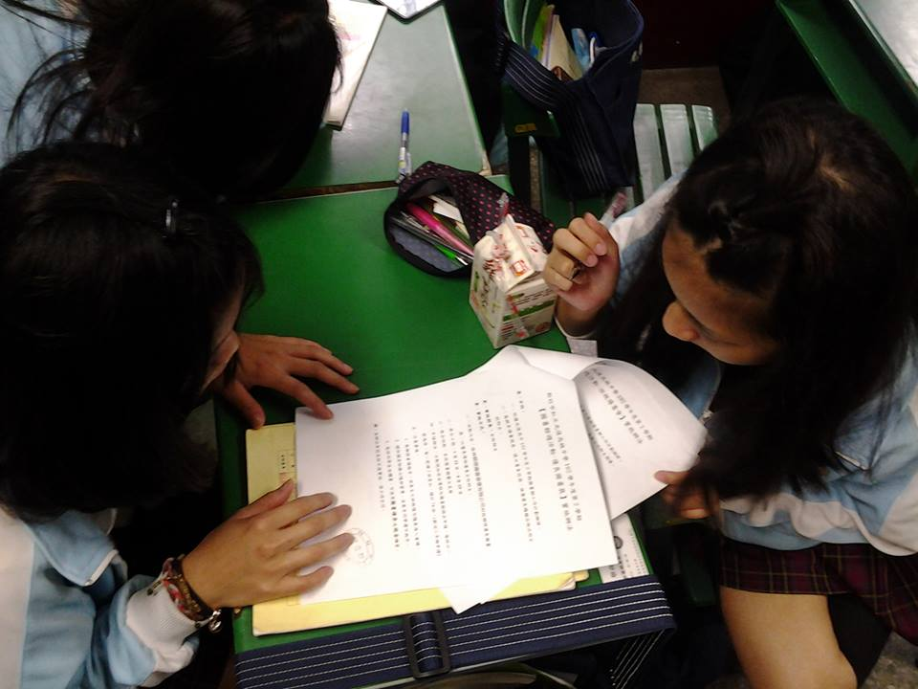 | 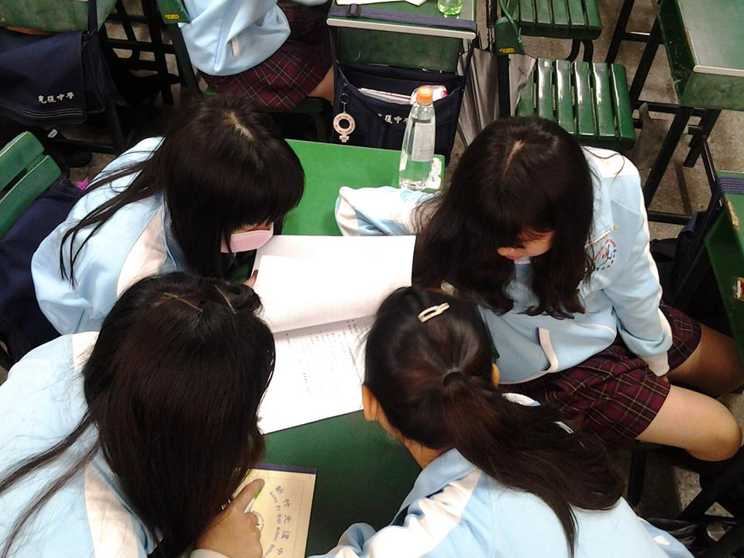
心得討論 | 分組討論

